Lagerkennzeichnung bei Imperial Logistics International:
LVS-kompatible Blocklagerbeschilderung auf elf Kilometer Länge
Im Dezember 2016 eröffnete BMW das Zentrale Ersatzteillager und Verteilzentrum (ZTA) im bayrischen Wallersdorf. Bewirtschaftet wird das neue Zentrallager in Wallersdorf von Imperial Logistics International. Um Scannbestätigungen der jährlich rund 2,5 Mio. Picks schnell und fehlerfrei im Lagerverwaltungssystem durchführen zu können, hatte Imperial den Kölner Spezialisten für visuelle Lagerorganisation, ONK, mit der Kennzeichnung von mehreren tausend Stellplätzen im Blocklager beauftragt.
Rund 600 Imperial-Mitarbeiter kümmern sich um Hof- und Bahnumschlag, Wareneingang, Einlagerung, Kommissionierung und Verpackung sowie den Versand per Lkw, Seecontainer oder Luftfracht. Pro Jahr summiert sich das auf rund zweieinhalb Millionen Pickpositionen und ca. 17.520 Container. Damit die Prozesse von Wareneingang bis -ausgang effizient ablaufen, hat ONK über jedem der mehr als 5.000 Stellplätze ein Blocklagerschild mit auf das Lagerverwaltungssystem (LVS) abgestimmter barcodierter sowie klarschriftlicher Stellplatzkoordinate aufgehängt. „Die Kompatibilität mit dem vorhandenen LVS war nur eine unserer Anforderung an die Schilder. Der Druck der Barcodes auf retroreflektierender Folie war eine weitere, schließlich müssen sie sowohl von Shortrange- als auch Longrange-Scannern aus rund sieben Metern Entfernung fehlerfrei scannbar sein“, betont Rene Bartels, Standortleiter von Imperial in Wallersdorf. Zusätzlich hat ONK die 600 mm breiten und 400 mm hohen Schilder abgekantet. Dadurch hängen sie angewinkelt und nicht in der Vertikalen über dem Kommissionierer am Boden und lassen sich aus geringerer Distanz lesen.
Kennzeichnung fundamental für effizientes Warehousing
Eine dritte Anforderung betraf die Befestigung. „Wir brauchten ein Befestigungssystem mittels Magnet, da ein Bohren in die Hallendecke nicht nur aufwändig, sondern die Halle auch nicht unser Eigentum ist“, so Bartels. ONK hat deshalb Neodym-Magnete mit einer Knotenkette an der Decke befestigt. An deren Ende sind Lochleisten angebracht, in die schließlich die Schilder eingehängt werden. Dank der Lochleisten lassen sich die Schilder jederzeit neu platzieren, wenn sich die Struktur im Blocklager ändert. „Die barcodierte Blocklagerkennzeichnung ist ein fundamentaler Baustein für reibungslose, zeit- und kostenoptimierte Abläufe – das sichern wir all unseren Kunden zu“, so Bartels. „Die Beratung im Vorfeld war sehr kompetent, Abwicklung und Montage liefen schnell und problemlos.“

Imperial Logistics International B.V. & Co. KG
Als eine 100-prozentige Tochter der südafrikanischen Imperial Holdings Limited ist die Imperial Logistics International B.V. & Co. KG für die Koordination und Steuerung aller internationalen Logistikgeschäfte der Imperial Holdings Limited außerhalb von Afrika verantwortlich. Das Dienstleistungsportfolio von Imperial Logistics International mit Hauptsitz in Duisburg ist in zwei Divisionen gebündelt: In der Division Imperial Transport Solutions fasst der Konzern die Transportdienstleistungen in den Bereichen Shipping, Road und Express Freight zusammen. Die Division Imperial Supply Chain Solutions umfasst alle Dienstleistungen in den Bereichen Contract Logistics, Contract Manufacturing und Warehousing für die Branchen Automotive, Maschinen- und Anlagenbau, Stahl, Retail und Consumer Goods sowie Chemie. Auch außerhalb der reinen Logistikdienstleistung hat sich Imperial Logistics International als Prozessberater für Dritte, Flottenmanager externer Pkw-Flotten sowie Anbieter branchenaffiner Versicherungsservices etabliert. Mit 9.000 Mitarbeitern erwirtschaftet Imperial Logistics International einschließlich der Neuakquisition Palletways einen Umsatz von 1,6 Mrd. Euro an 170 Standorten. www.imperial-international.com

Abbildungen
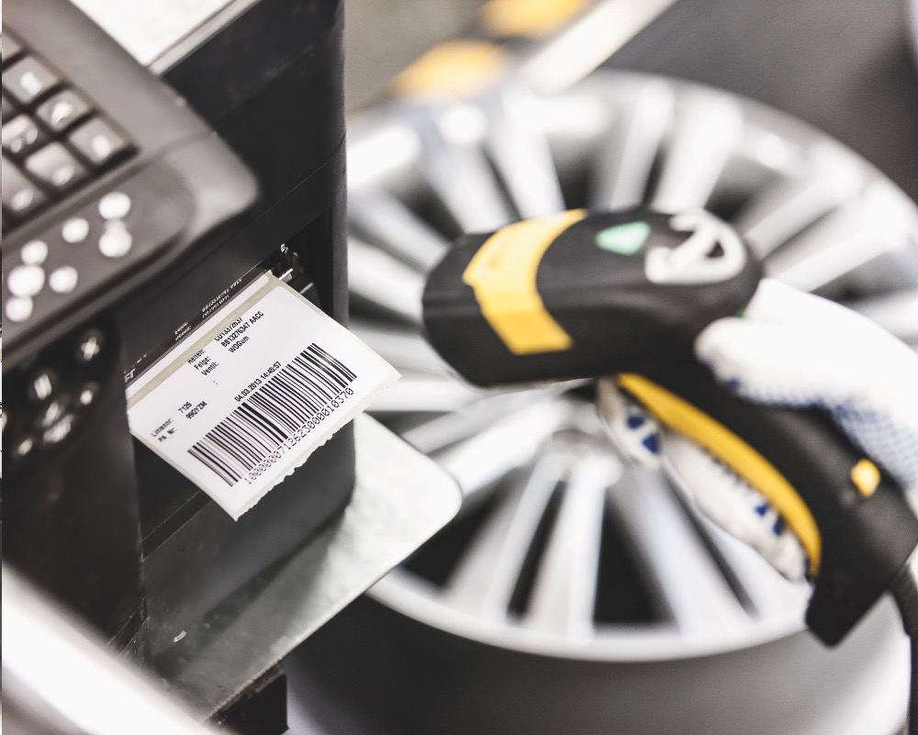
Bildtext 1
Reibungslose, zeit- und kostenoptimierte Abläufe sichert Imperial Logistics International seinen Kunden bei seinen Transport- und Logistikdienstleistungen zu.
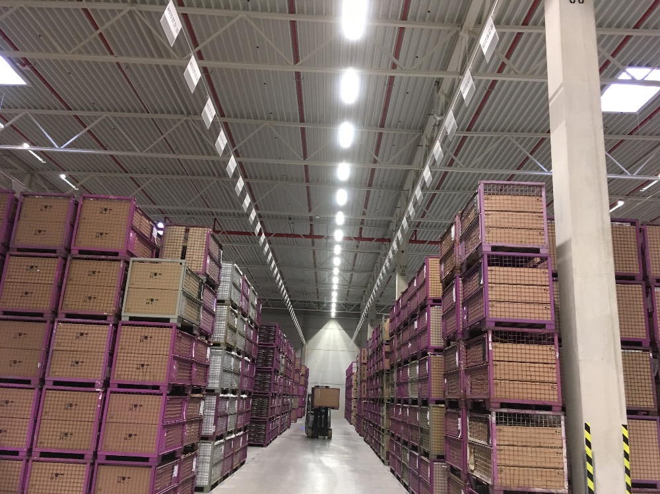
Bildtext 2
Die barcodierte Blocklagerkennzeichnung ist ein fundamentaler Baustein für effiziente Abläufe. Immerhin summieren sich die Picks auf rund 2,5 Mio. pro Jahr. Produziert und montiert wurden die 5.371 Blocklagerschilder auf einer Regallänge von elf Kilometern von ONK, dem Kölner Spezialisten für visuelle Lagerorganisation.

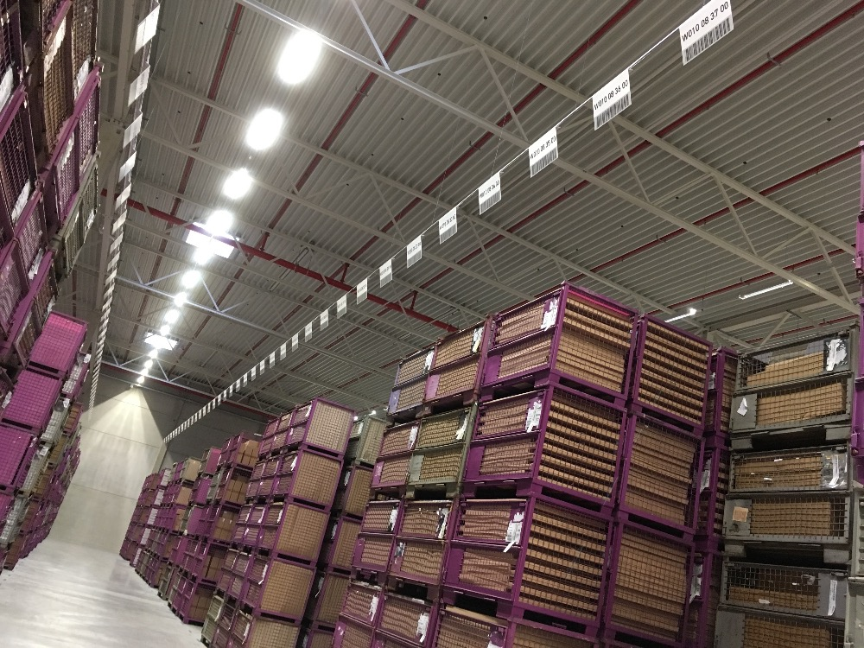
Bildtext 3
Kompatibilität mit dem vorhandenen Lagerverwaltungssystem, Lesbarkeit sowohl durch Short- als auch Longrange-Scanner sowie ein Befestigungssystem ohne Bohren in die Hallendecke waren die Anforderungen an die Blocklagerschilder.

Bilder: Imperial Logistics International

PI-Nr: 105-21 / Dezember 2017

Pressekontakt
combrink communications
Andrea Combrink
Gutenbergstraße 12 63110 Rodgau
Fon +49 (0) 6106 – 7 720 720
andrea.combrink@combrink-communications.de www.combrink-communications.de

